0
متوسطة حمادي بوزيان الامتحان التجريبي في العلوم الفيزيائية والتكنولوجيا الرابعة متوسط

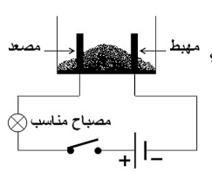
التمرين الأول:
الوثيقة -1-
- نضع كمية من بلورات لمركب شاردي صيغته الكيميائية CuCl₂ في
وعاء تحليل كهربائي مسرياه من الغرافيت، كما هو مبين في الوثيقة 1
1.ماذا يحدث عند غلق القاطعة؟ علّل.
II. نضيف للمسحوق السابق ماء مقطرا لنتحصل على محلول
مائي ذي لون أزرق ثم نغلق القاطعة.
2- استنتج اسم المحلول، ثم اكتب صيغته الشاردية.
- على ماذا يدل اللون الأزرق في المحلول المائي؟
- صف ماذا يحدث بجوار كل مسرى مدعما إجابتك بمعادلات كيميائية.
- أكمل الجدول الآتي الذي يبين كيفية الكشف عن بعض الشوارد.
اسم الكاشف | صيغته الشاردية | الشاردة المراد الكشف عنها | النتيجة
 | (Na ⁺+OH ⁻ ) |  | راسب أزرق
نترات الفضة |  | Cl⁻

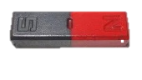
(M)
( f )
(S)
α
الوثيقة -2-
التمرين الثاني:
كرية حديدية (S) كتلتها m=40g معلقة بواسطة خيط f، يؤثر عليها مغناطيس M بقوة جذب شدتها F_{M/s}=0.3N، ينحرف الخيط عن الحامل بزاوية α والكرية (S) في حالة توازن.
- اذكر شرطي توازن جسم خاضع لثلاث قوى.
- اذكر القوى المؤثرة على الجسم (S) مع الترميز.
- احسب شدة ثقل الجسم (S) ثم مثلها.
- مثل القوة F_{M/s} ثم استنتج بيانيا (هندسيا) قيمة شدّ الخيط:
(طريقة محصلة قوتين أو طريقة المضلع المغلق).
تعطى الجاذبية الأرضية: g=10N/kg
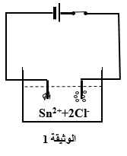
سلم الرسم: 1cm 0.2N

الوضعية الإدماجية:
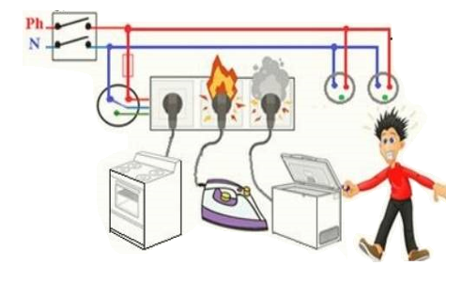
اشترى والد أيمن مجمّدا للمواد الغذائية وركّبه مع بعض الأجهزة في متعدد المآخذ (وثيقة 3)، إلّا أنّ أيمن بدأ يشعر بصدمة كهربائية كلما لمس المجمّد، وبعد فترة من استعمال الأجهزة احترق متعدد المآخذ وانقطع التيار الكهربائي فجأة.
الوثيقة -3-
فسّر:
1- سبب حدوث الصّدمة الكهربائية، وسبب احتراق متعدد المآخذ.
2- قدم حلولا مناسبة لـتجنب مثل هذه الحوادث.
3- أعد رسم مخطط الوثيقة 3 مبينا عليه التعديلات والإضافات اللازمة.
متعدد المآخذ


بالتوفيق للجميــع

